Практически работа 3

Цель работы:

Создать проект и использовать docker-compose.yml, настроить проект для подсоединения к базе данных mongo:

Ход работы:

Докер – система контейнеризации приложений

Docker compose – это надстройка в Docker, которая позволяет взаимодействовать с несколькими контейнерами одновременно и маршрутизировать потоки данных между ними

Императивное программирование – это парадигма, основанная на составлении алгоритма действий, которое изменяют состояние программы

Docker run -d –name my_nginx -p 1234:80 nginx

Декларативное программирование – это парадигма, при которой описывается желаемый результат, без составления детального алгоритма его получения

Docker-compose.yml

YAML – это язык для хранения информации в формате понятному человеку

Есть в списке, есть в виде словаря

Плюсы:

Декларативный подход к созданию контейнеров

Все необходимые контейнеры запускаются и выключаются одной командой (docker-compose up или down)

Автоматическое создание необходимых образов на основании Docker file каждого приложения

Автоматическое создание изолированной сети для взаимодействия контейнеров

С помощью DNS возможно взаимодействие между контейнерами, используя имя.

Параметр build – образ собирается из докер файлов который в папке с проектом

Параметр image – использования готовых образов из докерхаба

Создаём папку и создаём в ней папку lib, в которой создаём докер файл и скрипт питона. За папкой создаём docker-compose.yml:

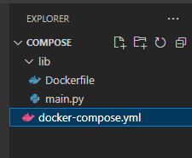

Рисунок - Файлы

Вставляем код в main.py:

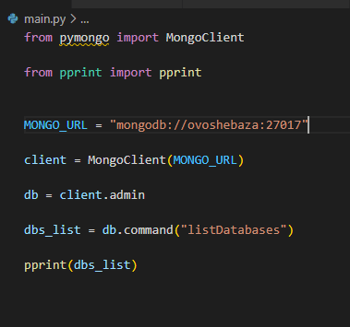

Рисунок – Код main.py

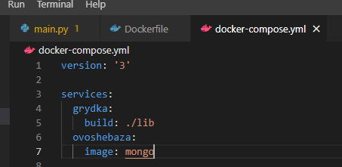

Рисунок 3 – Код docker-compose.yml

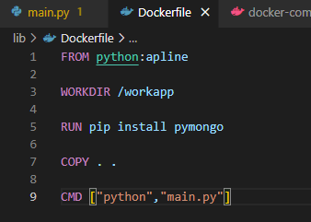

Рисунок 4 – Код Dockerfile

Для включения docker-compose up

Для выключения docker-compose down

Если обновить файл, надо docker-compose up –build

Добавляем в код вывод данных и после обновляем наши файлы и контейнер:

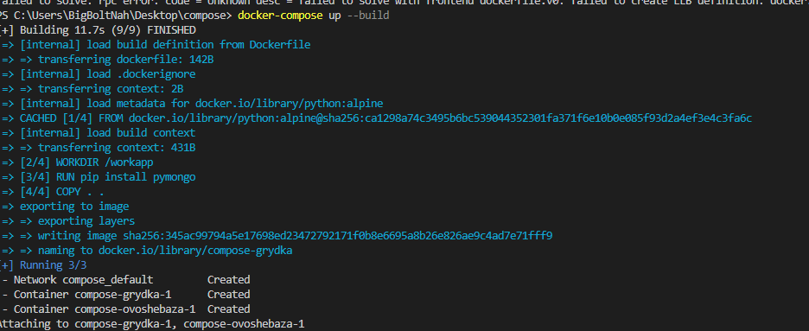

Рисунок – Сборка и обновление контейнера

Итог:

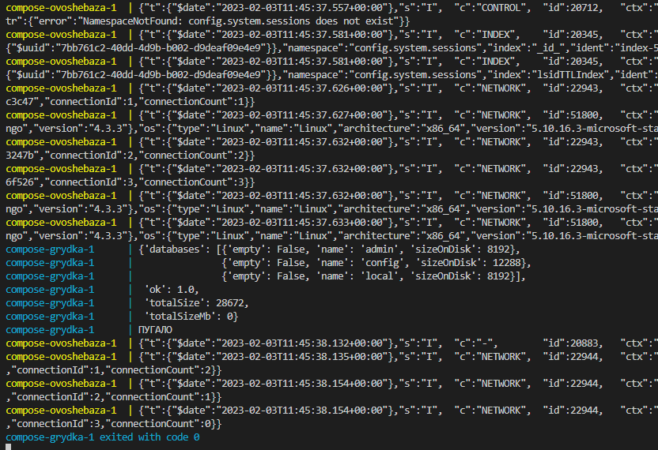

Рисунок – Итог

Вывод: в ходе данной практической работы были закреплены навыки по работе с докером, получены навыки по использованию docker-compose.